ŚRODA
Zadanie I
Posłuchaj zagadki i rozwiąż ją.
Gdy skorupka pęka ,
Wychodzi z jajeczka.
Wygląda jak żółta
puszysta kuleczka.(kurczak)

Wykonajcie własne improwizacje taneczne przy utworze M. Musorgskiego „Taniec kurcząt w skorupkach"
https://chomikuj.pl/absolwentka12/Muzyka/Taniec+kurcz*c4*85t+w+skorupkach+-+fragm,2707452032.mp3(audio).

Zadanie II
Jak powstaje kurczak? - obejrzyj film. (link poniżej)
https://wklasie.uniwersytetdzieci.pl/scenariusz/jak-z-jajka-powstaje-kura

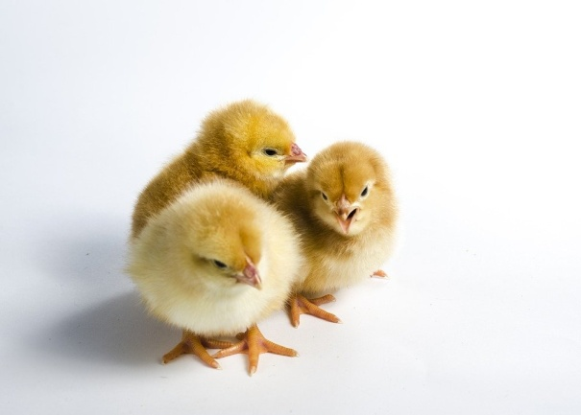

1.Opisz wygląd kurczaczka ( miękki, żółty, puszysty).
2.Co je?
3. Ile ma nóg?
4.Jaki dźwięk wydaje?

Jak nazywają się rodzice kurczaka?- (kogut i kura/kwoka)

Obejrzyj zdjęcia i wymień różnice w wyglądzie kury i koguta stosując określenia przymiotnikowe.

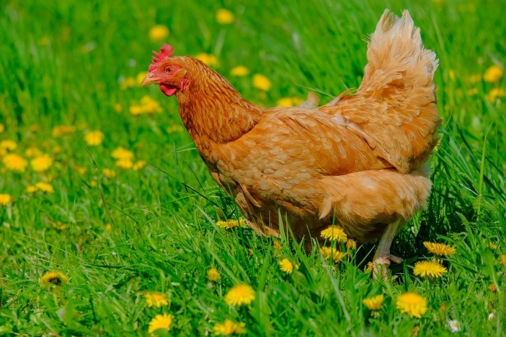kura

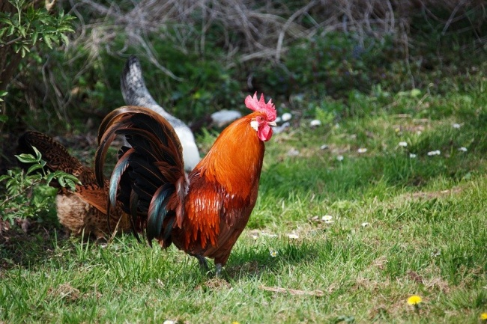kogut

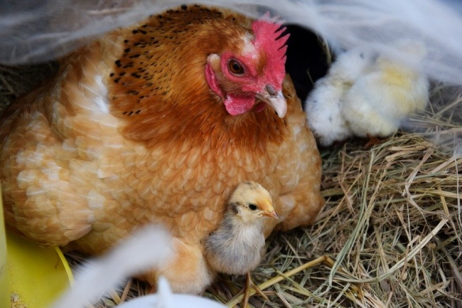kwoka z pisklętami

Zadanie III.

Wykonaj pracę plastyczną „Wykluwający się kurczaczek.”
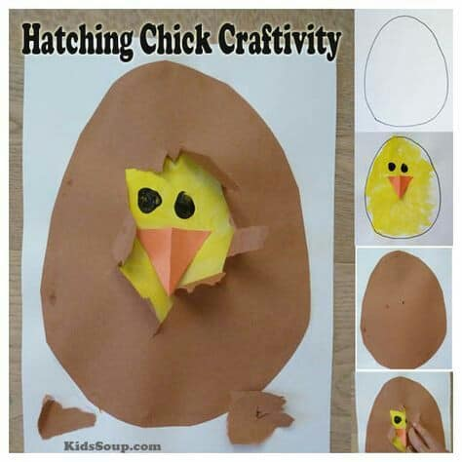
Ciekawostki. Zainspiruj się.
https://www.google.com/search?q=dekoracje+z+jajek+na+wielkanoc&oq=dekoracje+z+jaj&aqs=chrome.3.69i57j0l7.9976j0j8&sourceid=chrome&ie=UTF-8

Zadanie IV

Karty pracy: str. 66-67
Jeżeli nie posiadają Państwo kart pracy w domu można je pobrać z poniższego linku :
6- latki: https://flipbooki.mac.pl/przedszkole/druk/oia-bplus-kp-4.pdf

